ЦЕНТР ПО САПРОПЕЛЮ
Астрахань. ул. Ульянова, 67 тел. +79086132220, +79608517317 e-mail; danil@astranet.ru www.saprex.ru www.sapropex.ru

ЧЕРПАКОВЫЙ СНАРЯД ДЛЯ ДОБЫЧИ ЛЕЧЕБНОЙ ГРЯЗИ

Центр по сапропелю комплектует и поставляет электрические черпаковые снаряды для добычи лечебных грязей производительностью до 10 м³/час и глубиной разработки до 2.0 м.

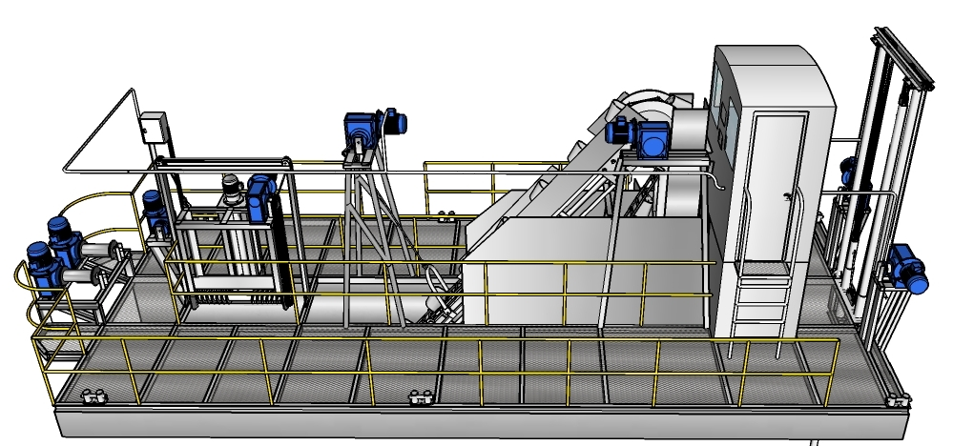

Добычной снаряд включает в себя: понтонное плавучее основание, рубку с выносным пультом управления и навигационной системой, механизм разматывания/сматывания электрокабеля, агрегат скола и удаления гипсовой корки, механизм папильонирования, свайного перемещения и установки на забое, черпаковый механизм забора лечебной грязи и его подъма/опускания на забой.

Основные и габаритные размеры снаряда: 10800х4000х1900 мм, вес оборудования – 11,65 т.
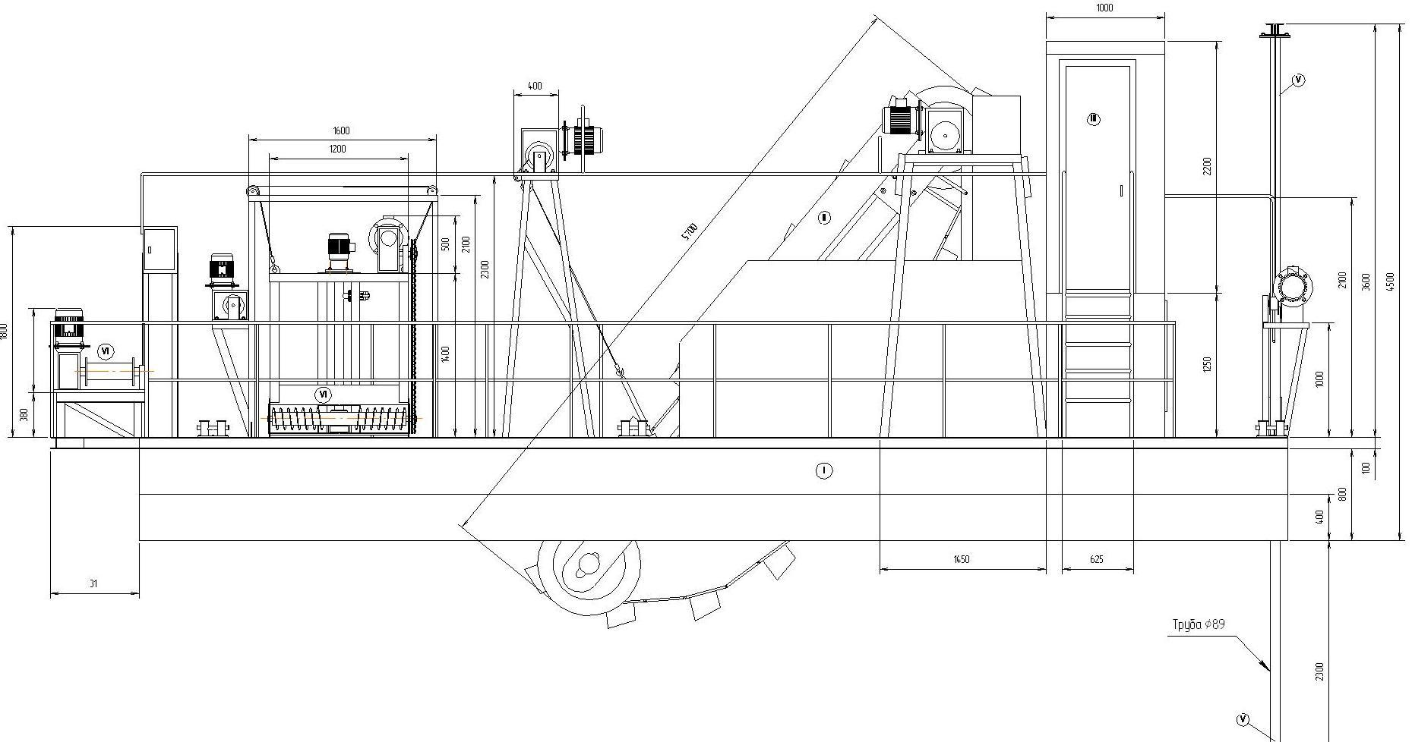
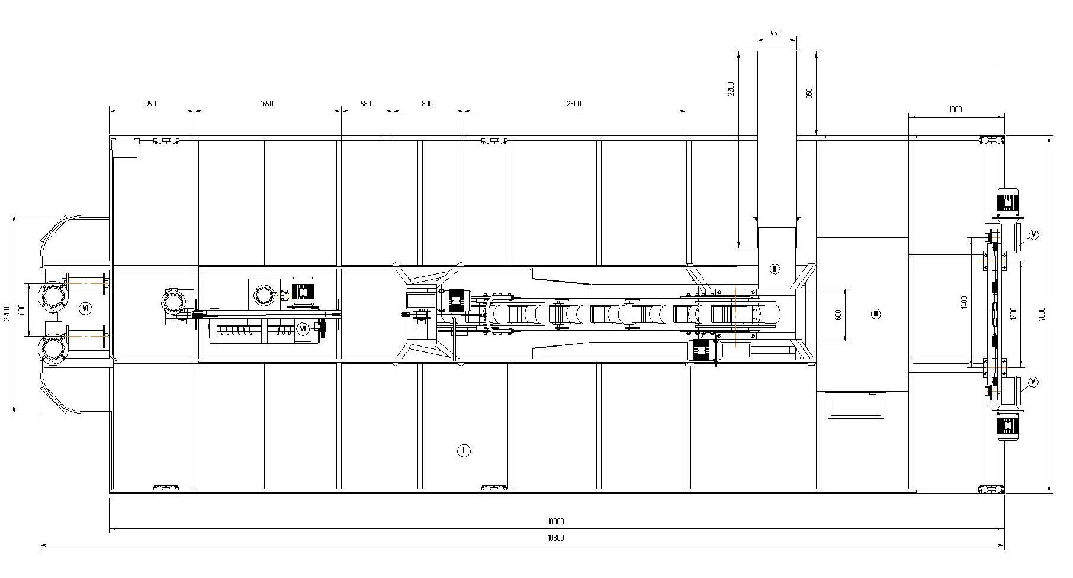
Потребляемая электромощность. кВт – 27,53. Все узлы и механизмы снаряда выполнены из нержавеющей стали и имеют антикоррозионное покрытие.
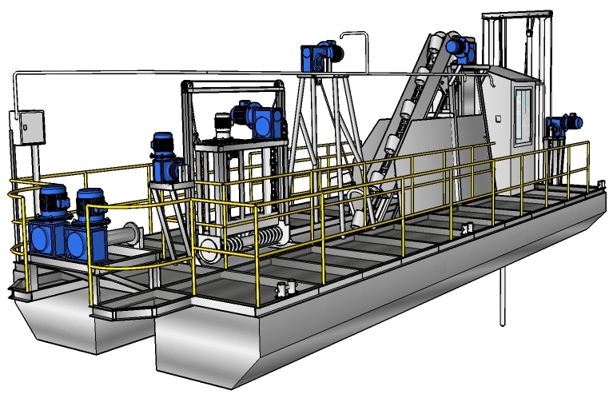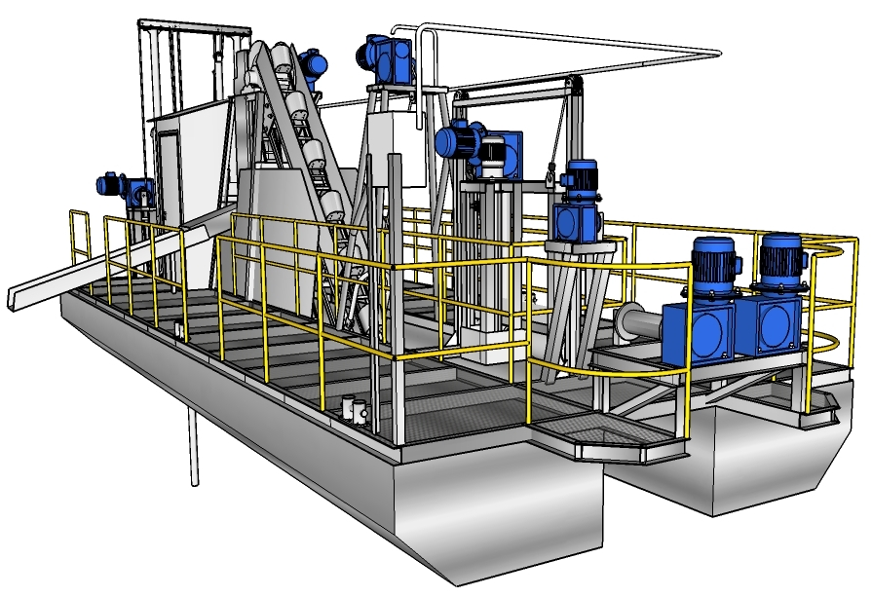

Сроки изготовления снаряда – не более 3.5 мес. Стоимость – 11083000 руб.
ИП Н. Бычек «Центр по сапропелю»

